爱驰汽车携手克拉玛依市政府签署战略合作协议
共同推动新能源产品与甲醇氢燃料电池动力系统应用发展
10月15日，国际石油天然气及石化技术装备博览会(CKPPE)在克拉玛依会展中心盛大开幕，此次展会是国内西部地区石油石化行业各专业性行业展会，也是国内最高规格的石油石化专业展。爱驰汽车作为唯一一家新能源乘用车企业，携旗下智能电动SUV爱驰U5及充电设备参展。当天，爱驰汽车与新疆维吾尔自治区克拉玛依市人民政府签署战略合作协议，双方将围绕新能源车辆及配套零配件、充电基础设施建设、产业投融资及高科技项目、废旧电池回收、动力能源等领域合作展开，将发挥各自优势，建立起长期战略客户和合作伙伴关系。本次签约在新疆维吾尔自治区政府副主席赵青、克拉玛依市委书记赵文泉、克拉玛依市市长王刚，及国家行业、自治区的其他领导见签下，由克拉玛依高新区主任崔涛与爱驰汽车执行副总裁蔡建军执笔。
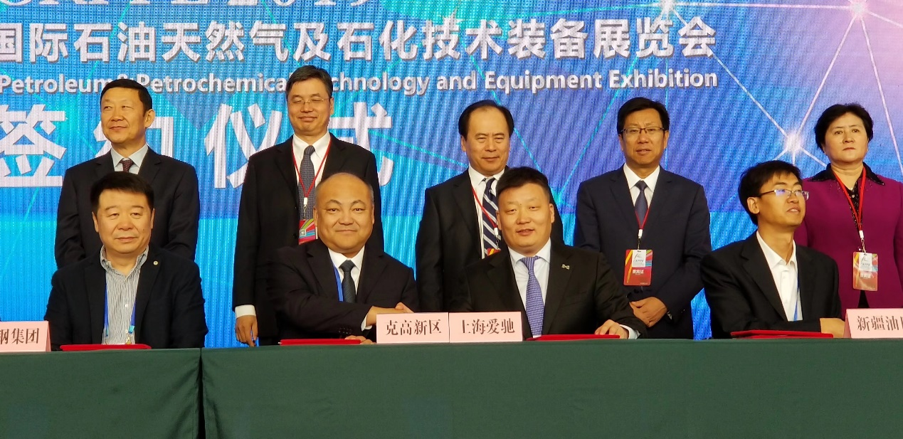
克拉玛依高新区主任崔涛与爱驰汽车执行副总裁蔡建军签署战略合作协议
国家能源巨头与绿色智能科技公司的此次联手，是“油电混合”，还是相“爱”相“克”？这将是一场石化工业转型与汽车能源动力革命的双赢合作。
据悉，此次战略合作协议不仅包括新能源产品层面的内容，双方还将进一步研讨，就甲醇新能源项目进行深度洽谈，共同推进甲醇氢燃料电池动力系统研发制造项目(4万套)落地，项目总金额或将达12亿元，未来将应用于乘用车、商用车场景中。
在签约仪式后的第一时间，赵文泉书记一行来到爱驰展台，与爱驰汽车执行副总裁蔡建军进行深入交流后，赵书记高度肯定了爱驰汽车的纯电车型以及在甲醇氢燃料电池领域的领先技术和战略布局，并表示将全力支持合作项目产业化落地，使甲醇新能源合作项目成为一带一路上的新能源应用产业亮点。
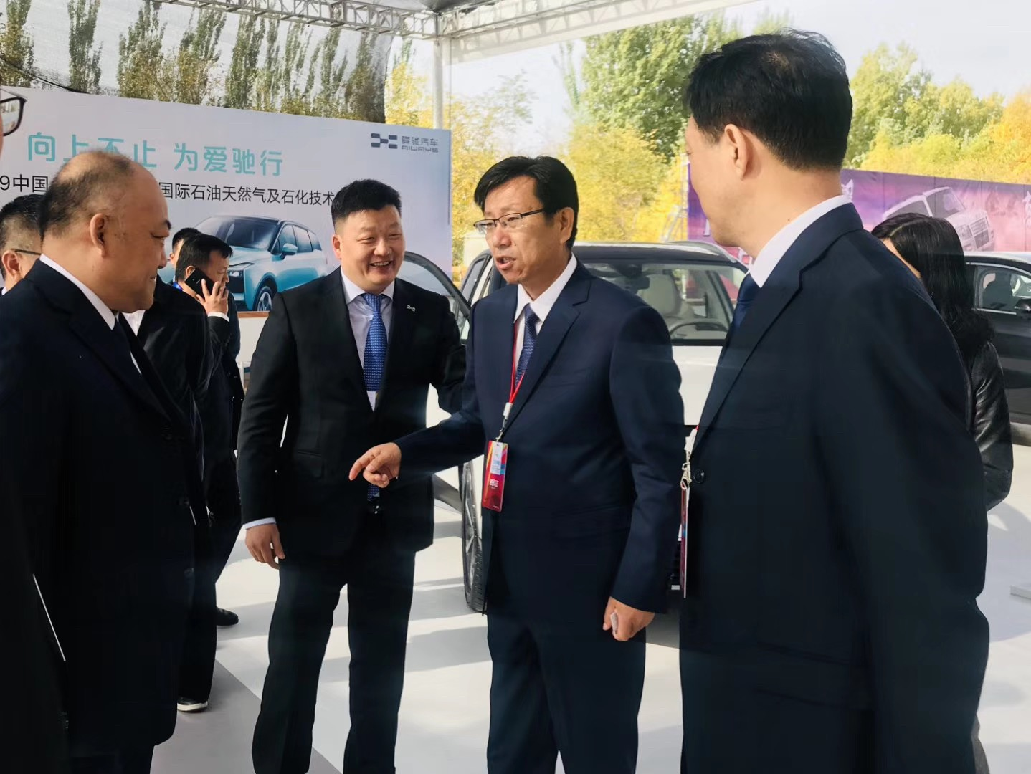
克拉玛依市委书记赵文泉莅临爱驰展台
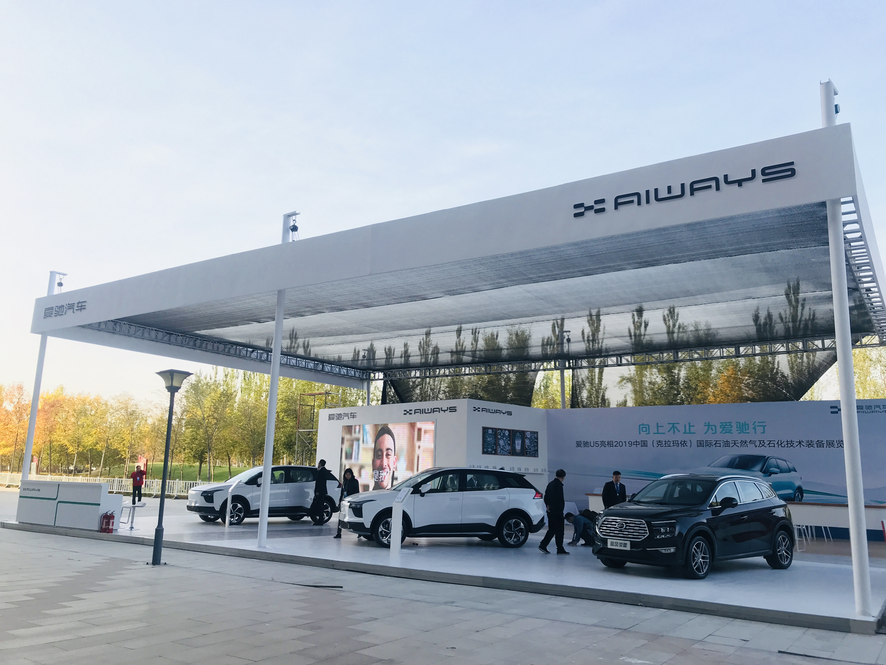
爱驰U5亮相国际石油天然气及石化技术装备博览会(CKPPE)
素有“世界石油城”之称的克拉玛依地处泛中亚地区的中心区，也是北疆重要的综合交通枢纽。作为我国西部第一个千万吨级大油田，克拉玛依是国家重要的石油石化基地，拥有完整的石油石化产业链。响应国家、省、市关于低碳、节能、环保政策措施，近年来，克拉玛依不断加快市乘用车充电基础设施建设，力争从“世界石油城”转型为“未来的能源城”。
随着今年3月八部委联发的《关于在部分地区开展甲醇汽车应用的指导意见》，提出加快能源多元化和清洁能源汽车发展，中国能源结构转型已经势在必行，大力发展甲醇液态阳光经济将是必经之路。作为富醇区的克拉玛依，一直在积极寻找甲醇运用场景及路径，爱驰汽车具备国际先进性优势的甲醇氢燃料技术让克拉玛依的甲醇得以场景化利用。双方通过合资合作项目的落地，将有望加速推动甲醇氢燃料的应用与推广，实现低排放、高效能的新型能源结构。
据了解，爱驰汽车在丹麦拥有甲醇制氢科研中心和制造基地，是国内第一家将甲醇氢燃料电池技术运用于乘用车的先锋企业。区别于传统的甲醇燃料汽车和储氢汽车，爱驰自主研发的甲醇氢燃料技术更加高效、环保、便捷，可做到零有害气体排放，无需额外的CO净化与蒸发器加热装置。爱驰汽车旗下首款电动超跑Gumpert Nathalie已成功将甲醇氢燃料技术作为增程器在乘用车上应用，赛道表现达到百公里加速2.5秒，匀速工况下续航1000余公里，该技术即将进入产业化落地阶段。

